**國立基隆女中2025 Open House活動**

一、主題：國立基隆女中2025「OPEN HOUSE」。

二、目的：OPEN HOUSE 是特別為國中生舉辦的活動，目的是希望藉此協助九年級的學生在選填志願時能更有方向，以及七、八年級的同學先行了解高中升學要點作為未來參考。

三、活動內容：詳如附件(一)。

四、時間：114年6月8日(日) 09：00-12：00。

五、活動地點：基隆女中科學館4樓國際演藝廳科學館4樓國際演藝廳。

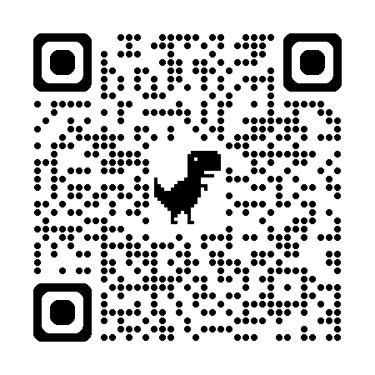六、參加成員：有興趣之國中生。

七、報名連結： https://forms.gle/5rzq11VRoqzmrPB67

**OPEN HOUSE活動流程**

|  |  |  |  |
| --- | --- | --- | --- |
| 時間 | 活動主題 | 內容 | 備註 |
| 0830  0900 | 相見歡 |  | 行政團隊 |
| 0900  1030 | 學校特色與課程介紹說明 | 女中亮點  升學表現  學生分享就學經驗  自主學習與成果 | 林三維校長  李明祥教務主任  林宏維圖書館主任 |
| 1030  1100 | Q&A分組座談 | 獎學金  女中食衣住行  數理科技實驗班  雙語教育實驗班  人文AI實驗學程 | 林三維校長  李明祥教務主任  張震威學務主任  呂宗皋總務主任  黎美玉輔導主任  林宏維圖書館主任  方璞政老師 |
| 1100  1130 | 校園課程體驗 | 自主學習/多元選修體驗 | 行政團隊 |
| 1130  1200 | 校園巡禮 | 數理科技實驗班成果展  校園導覽 | 行政團隊 |